Správný úchop tužky

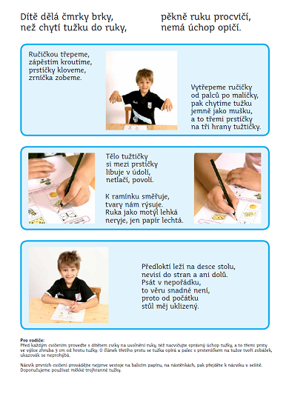

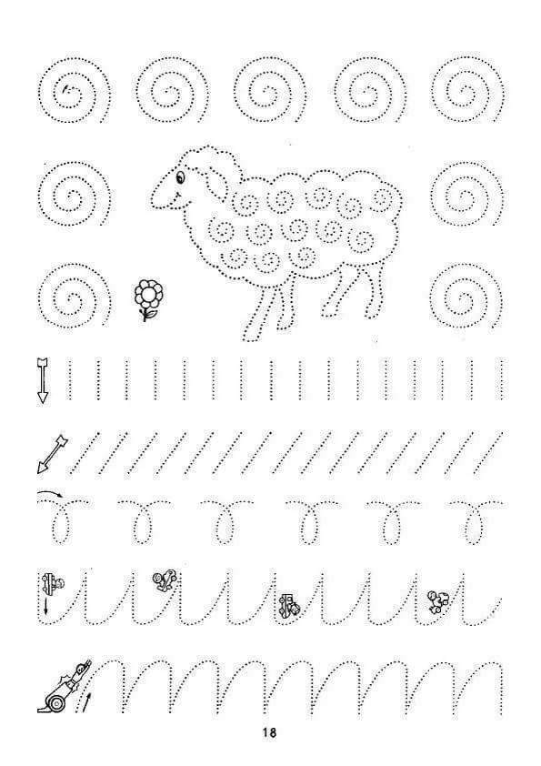

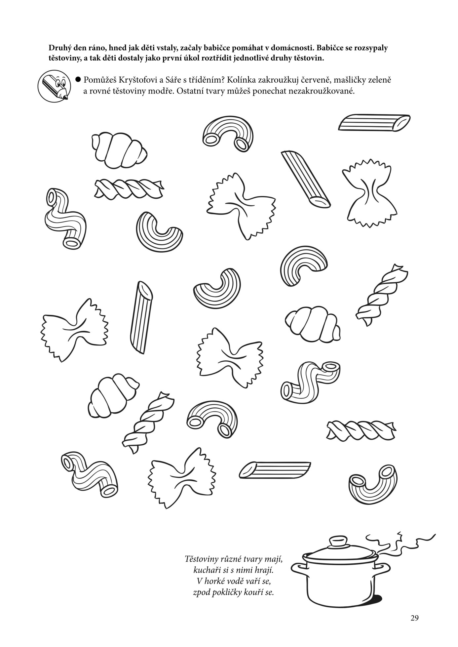

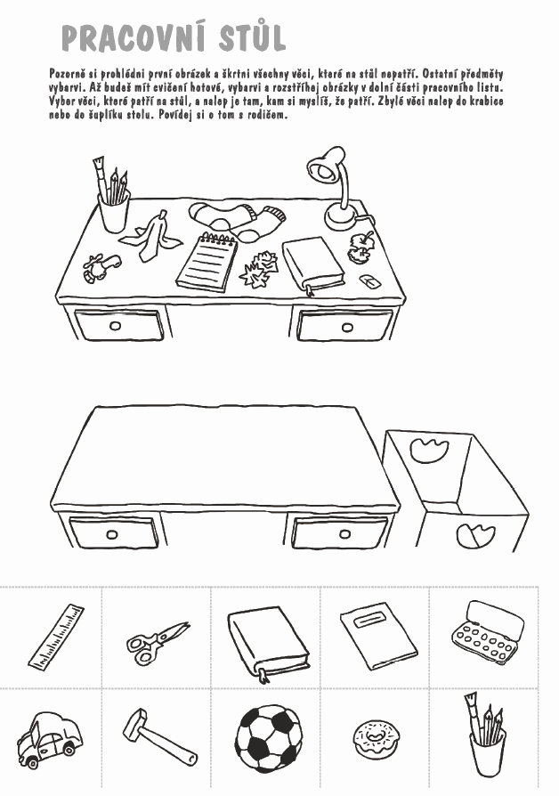
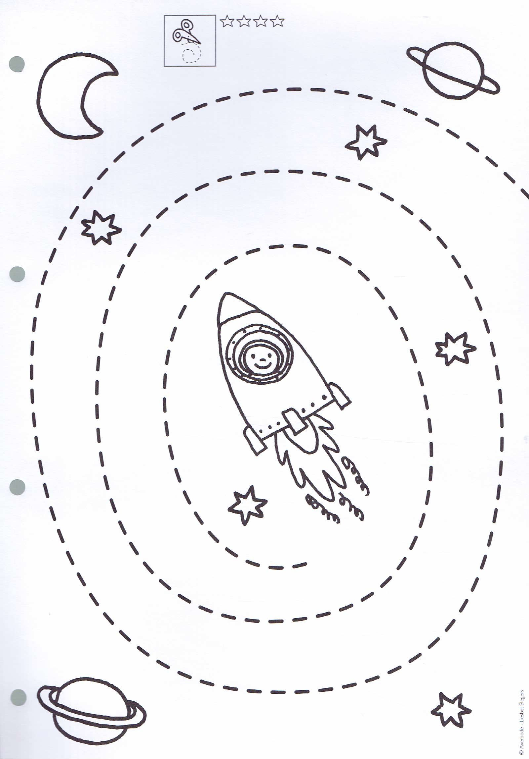

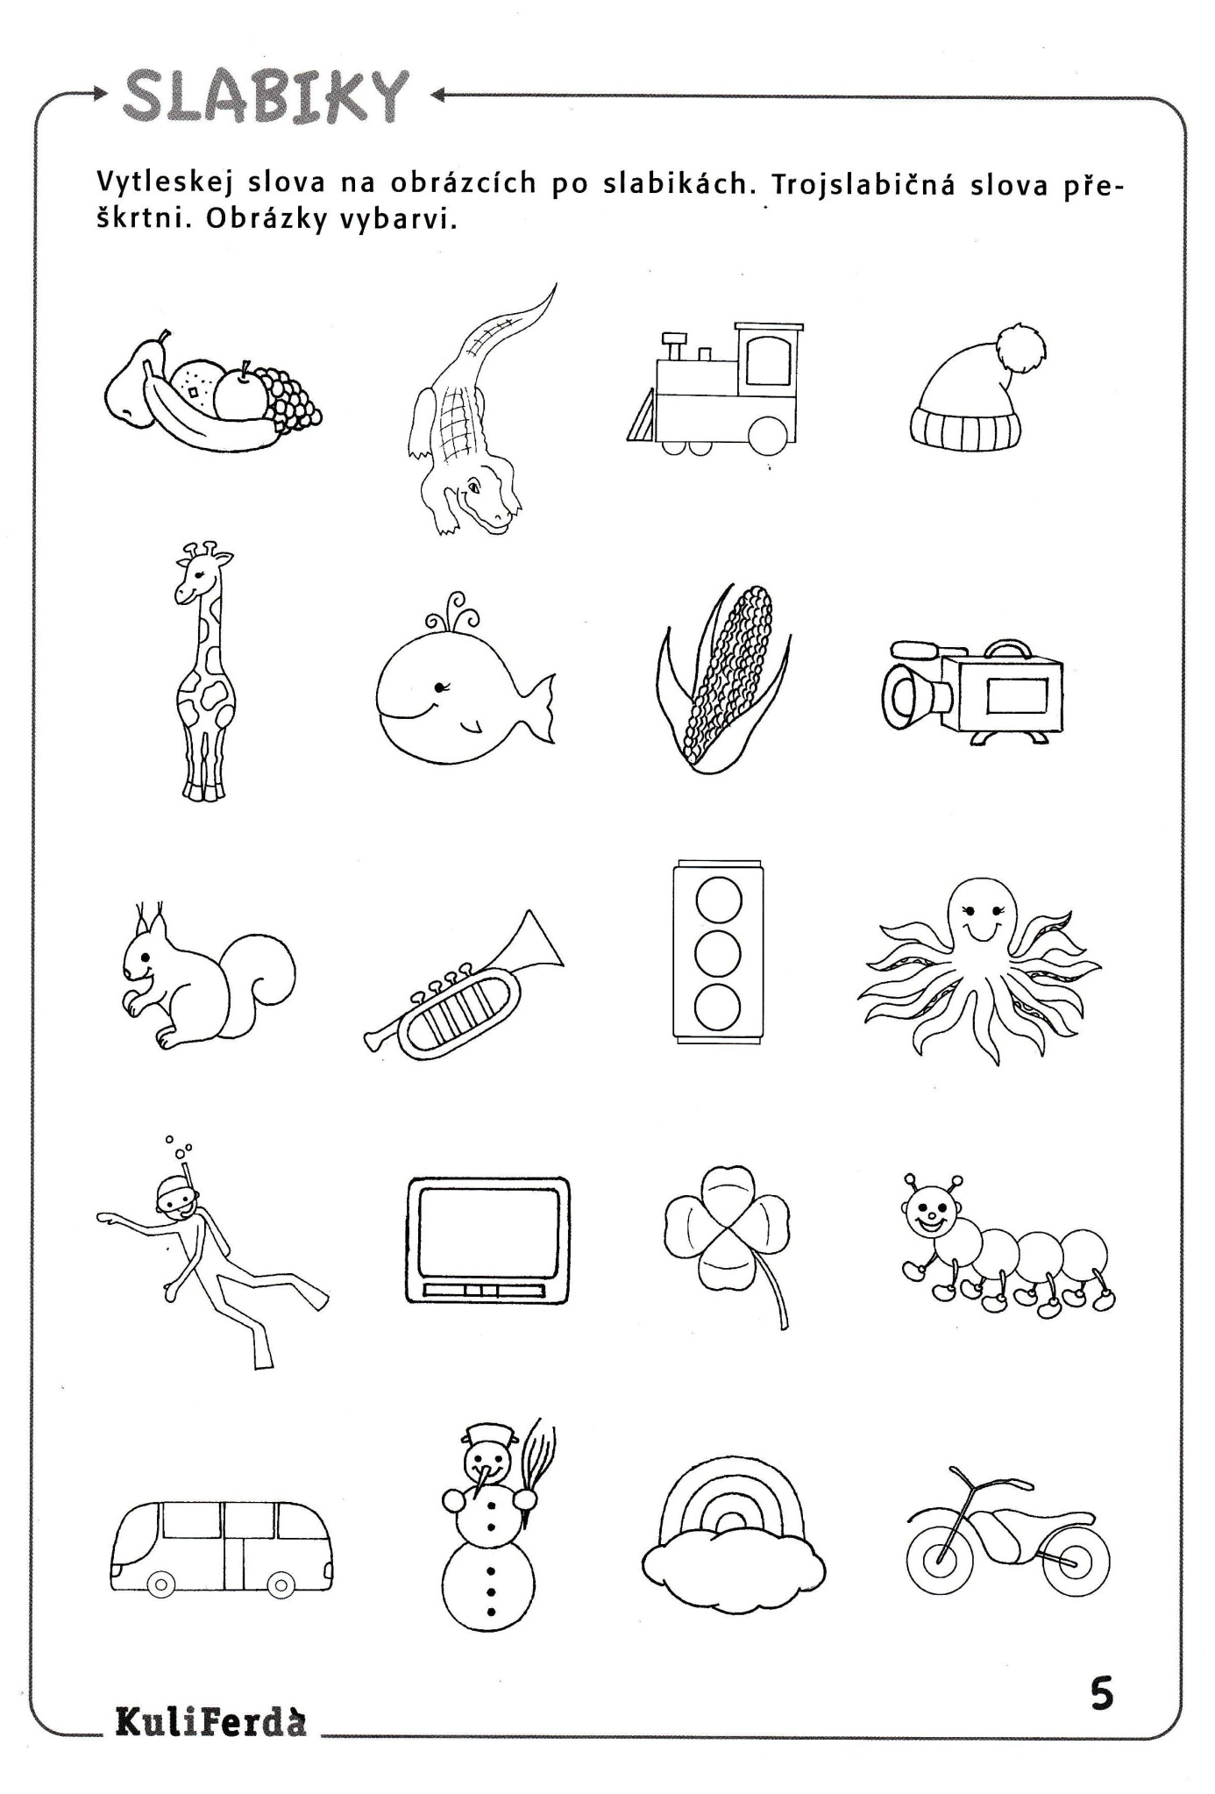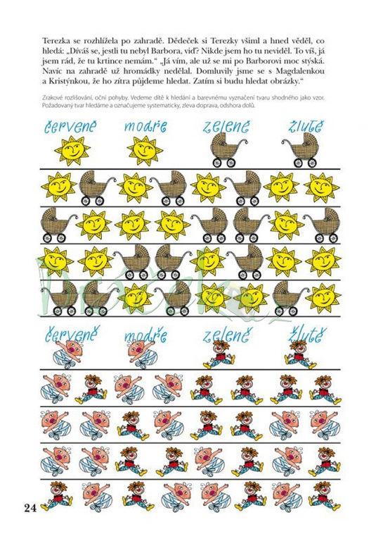

DOMÁCÍ VÝROBA PLASTELÍNY
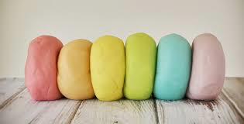

Co je k výrobě plastelíny potřeba:
- voda
- sůl
- hladká mouka
- slunečnicový olej
- kypřící prášek
- potravinářské barvivo
Do větší místy nasypte asi půl hrnku soli. Pak přidejte dva hrnky hladké mouky a dvě lžíce kypřícího prášku. Do 1,5 hrnku vroucí vody nasypte potravinářské barvivo a dvě lžíce oleje. Pečlivě směs rozmíchejte a pak nalijte do mísy se suchými ingrediencemi. Pak už jen míchejte, dokud se vše nespojí v lepivé jednolité těsto. Pokud chcete, aby se hotová plastelína krásně leskla, můžete v tuto chvíli přidat ještě několik kapek glycerinu. Hotové těsto nechte chvíli vychladnout a na podložce ho pak ještě rukama pečlivě zpracujte. Vyžaduje to trochu trpělivosti. Hnětení ukončete až ve chvíli, kdy bude mít těsto tu správnou konzistenci. Pokud je těsto moc řídké, přidejte hladkou mouku.
